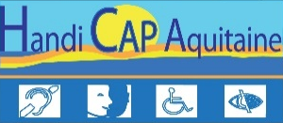
6ème Forum Handi CAP Aquitaine
« TOURISME, LOISIRS, CULTURE, SPORT ET HANDICAP »
Mercredi 05 Octobre 2016
Pavillon du PIN GALANT
34, av. du Maréchal-de-Lattre-de-Tassigny –
33700 - MERIGNAC

COUPON REPONSE REPAS

A retourner exclusivement par courrier au secrétariat du Forum :

A l’attention de Nathalie PIAGGIO

GIHP Aquitaine - 436 avenue de Verdun - 33700 Mérignac (05 56 12 39 39)
Avant le 12 juin 2016 dernier délai

Accompagné d’un chèque à l’ordre du GIHP Aquitaine

Nom de la structure exposante : …………………………………………..
Nombre de repas réservé(s) : …….. X 16 € = ……………… € (Total)

Les tickets repas seront remis à votre arrivée le jour du Forum

Les repas ne sont réservés que s’ils sont accompagnés du règlement.
Si l’exposant n’est pas retenu, le chèque de réservation lui sera retourné.

Attention : Aucun remboursement ne sera possible en cas de désistement.
Les repas qui n’auront pas été réglés avant le forum ne pourront être délivrés le jour du forum.

